|  |
| --- |
|  |
| Prueba de Caja Blanca |
| ***“Sistema de inventario del Universo del fomix”*** |
|  |
|  |
| **Integrantes:**  **Alfonso Arroyo**  **David Pilaguano**  **Stalin Uvidia**  **Fecha 2024/08/06** |

**Prueba caja blanca del requisito “Ingresar al sistema|Login”**

1. **CÓDIGO FUENTE**

Pegar el trozo de código fuente que se requiere para el caso de prueba

String user = "admin";

String password = "admin";

String pass = new String(passTxt.getPassword());

FrmUniversoDelFomix frmUniversoDelFomix = new FrmUniversoDelFomix();

if(userTxt.getText().equals(user)&& pass.equals(password)){

this.setVisible(false);

frmUniversoDelFomix.setVisible(true);

}else{

JOptionPane.showMessageDialog(this,"Usuario o contraseña incorrectos por favor intentelo de nuevo");

}

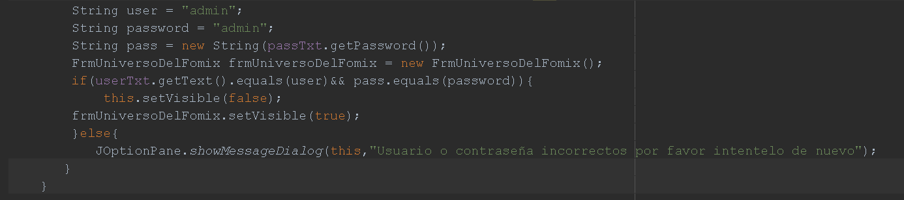

1. **DIAGRAMA DE FLUJO (DF)**

Realizar un DF del código fuente del numeral 1

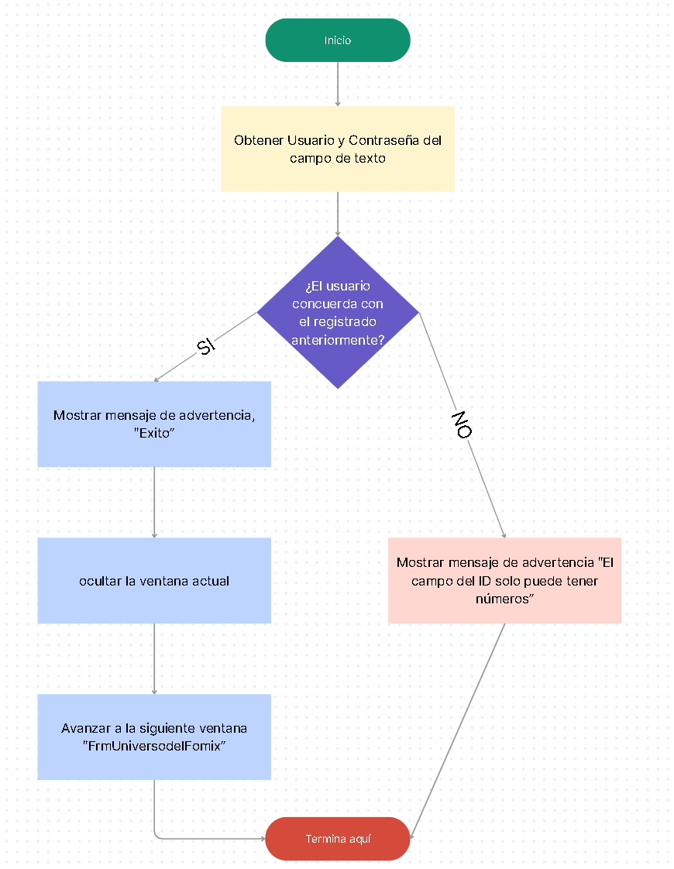

1. **GRAFO DE FLUJO (GF)**

Realizar un GF en base al DF del numeral 2

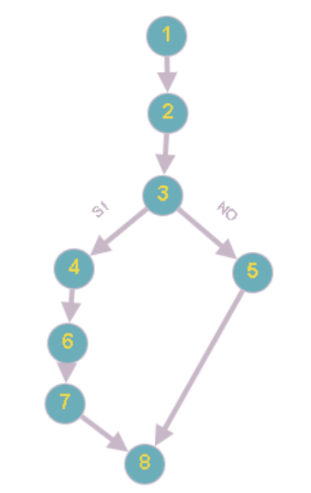

1. **IDENTIFIACCIÒN DE LAS RUTAS (Camino básico)**

Determinar en base al GF del numeral 4

**RUTAS**

**R1:** 1 → 2 → 3 → 4 → 6 → 7 → 8 (Contraseña y Usuario concuerdan con los registrados)

**R2:** 1 → 2 → 3 → 5 → 8 (Contraseña y Usuario NO xconcuerdan con los registrados)

1. **COMPLEJIDAD CICLOMÁTICA**

Se puede calcular de las siguientes formas:

**V(G) = Número de regiones en el grafo de flujo**

* La cantidad de regiones (incluyendo la región exterior) en el grafo de flujo es 2.

**V(G) = Número de nodos predicados (decisiones) + 1**

* Nodos predicados: 1 (Nodo 3)
* V(G) = 1 + 1 = 2

**V(G) = A - N + 2**

* A (Número de aristas) = 8
* N (Número de nodos) = 8
* V(G) = 8 - 8 + 2 = 2

DONDE:

**P:** Número de nodos predicado

**A:** Número de aristas

**N:** Número de nodos